跨临界CO₂热泵系统电子膨胀阀控制方法研究
程林 胡益雄 廖佳仪
中南大学能源科学与工程学院

摘 要：本文分别采用PID控制和模糊控制两种方法对跨临界CO₂热泵系统的电子膨胀阀进行控制，控制过程均通过将蒸发器过热度作为被控量来控制阀门开度的方法来实现对R系列的电子膨胀阀进行控制。通过使用Simulink建立PID控制和模糊控制的模型并进行模拟，并对这两种控制方法进行对比，可以看出使用模糊控制方法时蒸发器的过热度响应时间更快，且过热度在控制过程中变化更为平稳，因此得出模糊控制方法更加适用于对跨临界CO2热泵这种具有强烈非线性特性的系统进行控制的结论。
关键词：PID控制 模糊控制 跨临界CO₂热泵 电子膨胀阀 过热度

Compared of Two Control Methods of Electronic Expansion Valve of Transcritical CO₂ Heat Pump
CHENG Lin, HU Yi-xiong, LIAO Jia-yi
School of Energy Science and Engineering, Central South University

Abstract: There are two methods to control the electronic expansion valve of transcritical CO₂ heat pump system which are PID control and fuzzy control. In these control methods, control process are both superheat controlling, which is used as control factor to control valve lift. The electronic expansion valve uses R series electronic expansion valve. Use Simulink to establish a PID control and a fuzzy control model and simulate, then compare the two types of control process, and then it can be seen that when using fuzzy control method to control evaporator superheat which is faster than PID control in responsitive time, and the degree of overheat control process changes more smoothly. It has a conclusion that fuzzy control method is more applicable for transcritical CO₂ heat pump control system which has a strong nonlinear characteristics.
Keyword: PID control, fuzzy control, transcritical CO₂ heat pump system, electronic expansion valve, degree of overheat

收稿日期：2010-11-29
作者简介：程林（1985~），男，硕士研究生；湖南省长沙市韶山南路22号中南大学铁道校区1舍613室（410075）；E-mail: chenglin731@163.com.cn

0 引言
跨临界CO₂热泵循环系统的制冷剂CO₂经过膨胀阀的过程中，其状态由阀前超临界气体状态（高压）经过节流过程后变成阀后亚临界气液两相流状态（低压），整个过程中膨胀阀所受的压力和压差都较大，在此过程中，蒸发器的过热度变化范围比较大且相对较快，热泵工作温度范围可从-15℃到90℃，这就要求热泵系统具有很高的调温能力和很高的参数自适应能力^{[1]}。而对热泵系统中的电子膨胀阀进行良好的控制就能很好的解决这个问题。
电子膨胀阀的工作原理为控制制冷剂流量，保证向蒸发器供给最适宜的制冷剂量，从而保证整个热泵系统的稳定正常运行。它的开度大小主要由蒸发器出口蒸气的过热度决定。电子膨胀阀可使用单片机编制程序来控制其开度，从全闭至全开仅需几秒，反应迅速，且可在10%～100%的范围内精确调节。适用于CO₂热泵系统的主要有R系列电子膨胀阀，这里以此型号电子膨胀阀为研究对象进行研究^{[1]}。

1 电子膨胀阀PID控制系统设计
1.1 PID控制原理
PID控制系统是由控制对象、发讯器、控制器和执行器四个基本环节组成，它们在跨临界CO₂热泵系统中依次由蒸发器、温度（压力）传感器、计算机和步进电机、电子膨胀阀来充当:具体过程是如图1所示^{[2]}：
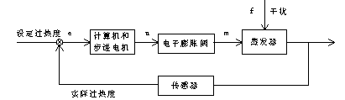
图1 蒸发器过热度反馈控制原理图

1.2 PID控制的传递函数
PID控制系统质量好坏要取决于控制器和被控对象间的特性配合恰当与否。因此控制器的参数要由被控对象——蒸发器的特性来决定。而蒸发器是一个多参数、大惯性、强藕合的对象，这里将蒸发器看成一个带纯滞后的二阶惯性对象，则其传递函数为:
（1）
式中：T₁、T₂为蒸发器的时间常数，反映蒸发器自平衡过程时间的长短；为蒸发器的增益，它反映的是蒸发器自平衡的能力；为蒸发器的滞后，由于蒸发器含有储能环节，对外界温度干扰的输入，它的输出不会马上复现，而是存在一个延迟^{[3]}。
电子膨胀阀的传递函数为:
（2）
由此可得到总的传递函数为：
（3）
由R系列电子膨胀阀的采样实验数据拟合成状态方程，并对状态方程进行Z变换可得到传递函数为：
（4）

2 电子膨胀阀模糊控制系统设计：
2.1 建立模糊控制仿真系统
在模糊控制器中设定过热度与蒸发器实际过热度间的差值，即过热度偏差e，设置它的变化范围为[-10℃，10℃]；过热度的偏差随时间变化率e_{c}的变化范围为[-0.1℃/s，0.1℃/s]；电磁膨胀阀控制脉冲增量u的取值范围为[-60，60]，E，E_{C}及U的论域均选为13级：{-8，-7，-6，-5，-4，-3，-2，-1，0，1，2，3，4，5，6，7，8}， U的论域均选为17级：{-6，-5，-4，-3，-2，-1，0，1，2，3，4，5，6 }；偏差语言变量取七个{负大，负中，负小，零，正小，正中，正大}，用符号表示为{NB，NM，NS，ZE，PS，PM，PB}。从而获得E和dE的论域值。将膨胀阀的模糊状态分为7个：{关闭、微开、小开、半开、大半开、大多半开、全开}表示符号为{CB、CM、CS、H、OS、OM、OB}，获得U的论域值^{[4~5]}。
隶属度函数如图2和图3所示。
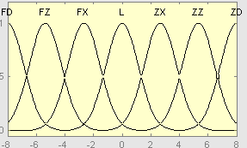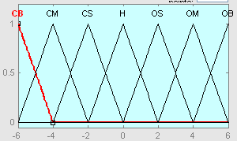
图2 K_{e}或K_{ec}的隶属度函数 图3 的隶属度函数
表1 输出U的控制规则表
 | NB | NM | NS | ZE | PS | PM | PB
NB | OB | OB | OB | OB | OM | H | H
NM | OB | OB | OB | OB | OM | H | H
NS | OM | OM | OM | OM | H | CS | CS
ZE | OM | OM | OS | H | CS | CM | CM
PS | OS | OS | H | CM | CM | CM | CM
PM | H | H | CM | CB | CB | CB | CB
PM | H | H | CM | CB | CB | CB | CB

3 PID控制与模糊控制对比
分别用Simulink建立PID控制和模糊控制的控制模型，分别如图4和图5所示。
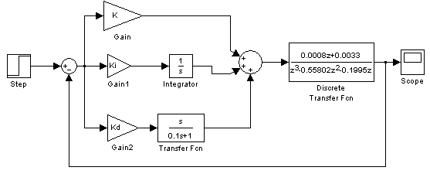
图4 PID控制模型
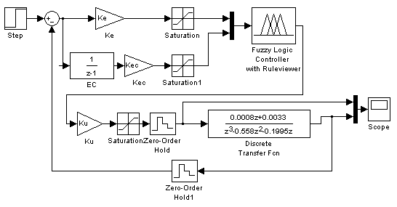
图5 电子膨胀阀模糊仿真控制图
仿真过程中设定过热度同为5℃，采样时间同为100s，传递函数同取式（4）。
在PID控制过程中通过调节控制参数K（比例环节）、K_{i}（积分环节）、K_{d}（微分环节），进行仿真实验，最终调节到K=40，K_{i}=10，K_{id}=10，得出其最优控制曲线如图6所示。
在模糊控制过程中通过调节量化因子K_{e}、Kec及比例因子K_{U}，进行仿真实验，得出其最优控制曲线如图7所示（此时Ke=0.6、K_{ec}=30、K_{U}=25）。
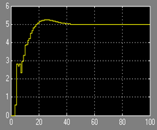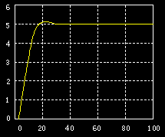
图6 PID控制的最优曲线 图7 模糊控制的最优曲线
由此处两幅图可以看出，模糊控制的响应时间为28s，而PID控制在进入稳态区需44s，模糊控制因此节约了16s的响应时间。此外稳定前PID控制振荡和超调现象较模糊控制要严重许多，模糊控制只是在快要稳定时发生了些许震荡。过渡区内PID控制比模糊控制的上升速度稍快，但模糊控制响应曲线十分平滑，并且很快稳定，模糊控制输出的调节动作相比PID控制柔和，电子膨胀阀的调节平缓，没有剧烈的开合，对以步进电机为驱动的电子膨胀阀非常有利。

4 结论
本文通过描述电子膨胀阀PID控制以及模糊控制的控制方案，并用Matlab中的Simulink分别建立PID控制和模糊控制控制模型，从而模拟控制蒸发器出口吸气过热度，控制电子膨胀阀的阀门开度，使蒸发器过热度逐步达到设定值。并将PID控制和模糊控制的效果进行对比，通过比较得知模糊控制具有响应快，控制动作柔和，能够使系统控制性能得到优化。模糊控制适应性强，非常适合用于对跨临界CO₂热泵这种具有强烈非线性特性的系统进行控制。

参考文献
[1] 杨大章, 吕静. CO₂制冷特性和应用分析[J]. 制冷空调与电力机械, 2009, (3): 26-30
[2] 朱瑞琪, 陈文勇, 吴业正. 电子膨胀阀的控制[J]. 流体机械, 1998, 26: 20-25
[3] 高翔, 吴钢, 陈金增. 制冷空调系统的模糊控制与模拟仿真[J]. 海军工程大学学报, 1998, 3-20
[4] 尹友俊. 蒸发器电子膨胀阀过热度模糊控制仿真及分析[J]. 洁净煤燃烧及发电技术, 2005, (2): 2-4
[5] Using Simulink and Fuzzy Logic Toolbox For Use with Matlab[M]. The Mathworks Inc., 2002

